令和３年の始まり ３学期始業式
新年明けましておめでとうございます。丑年(うしどし)の今年が、細田中３６名の生徒、１２名の先生方にとって、明るく希望に満ちた年になってほしいと願います。
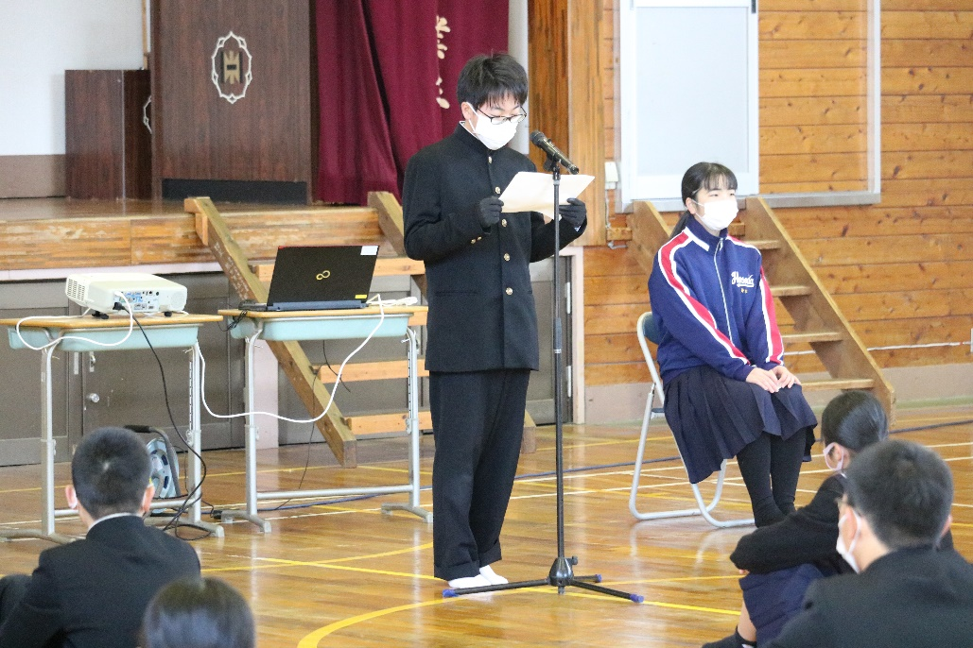
始業式の話(校長)では、各学年のまとめの重要な学期をより充実したものにするために、集団では「○○し合う」を目標にしてほしいと話しました。生活面では「認め合う」「協力し合う」「助け合う」、学習面では「学び合う」「競い合う」「高め合う」など、学級・学年で各自の力を同じ方向に向け、仲間として集団として切磋琢磨(せっさたくま)しながら、互いにプラスの方向に前進してほしいと思います。また、個人では、現状維持にとどまらず、まずは失敗してもいいから新しいことにチャレンジしてみる（トライ＆エラー＆トライ→ＴＥＴ）を実践して欲しいと話しました。
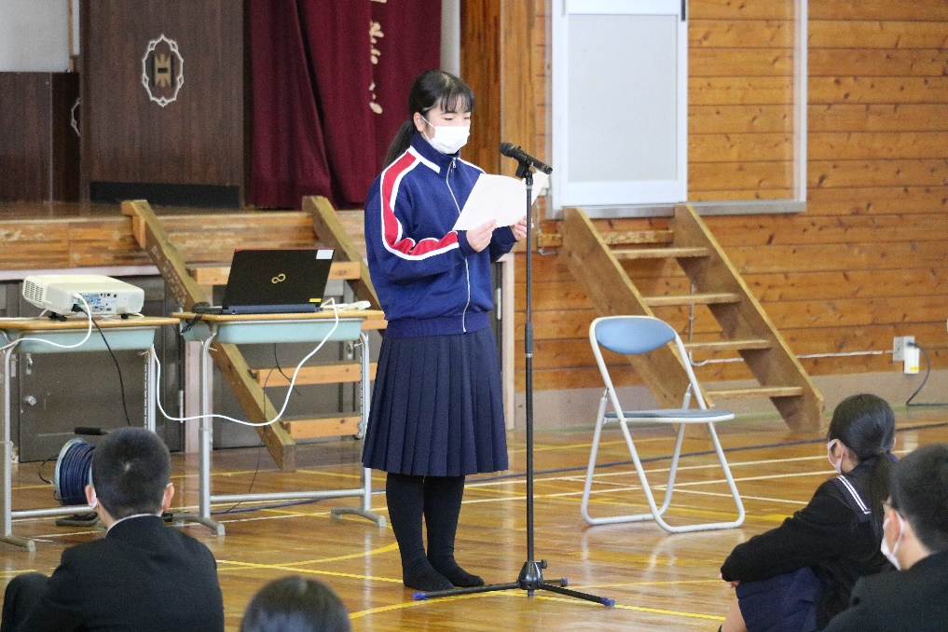
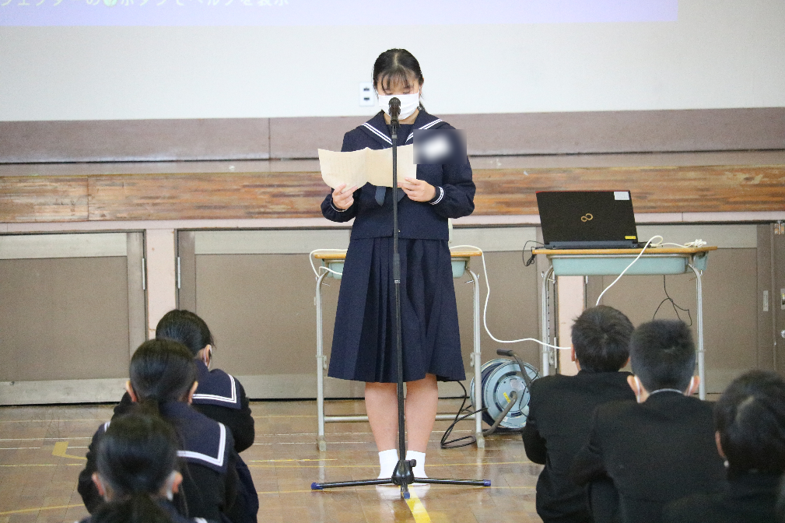
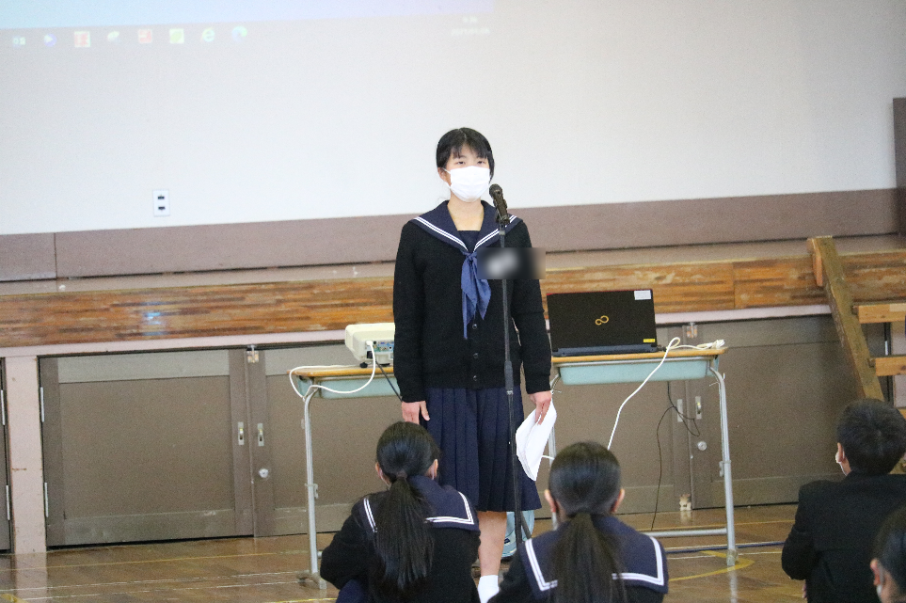

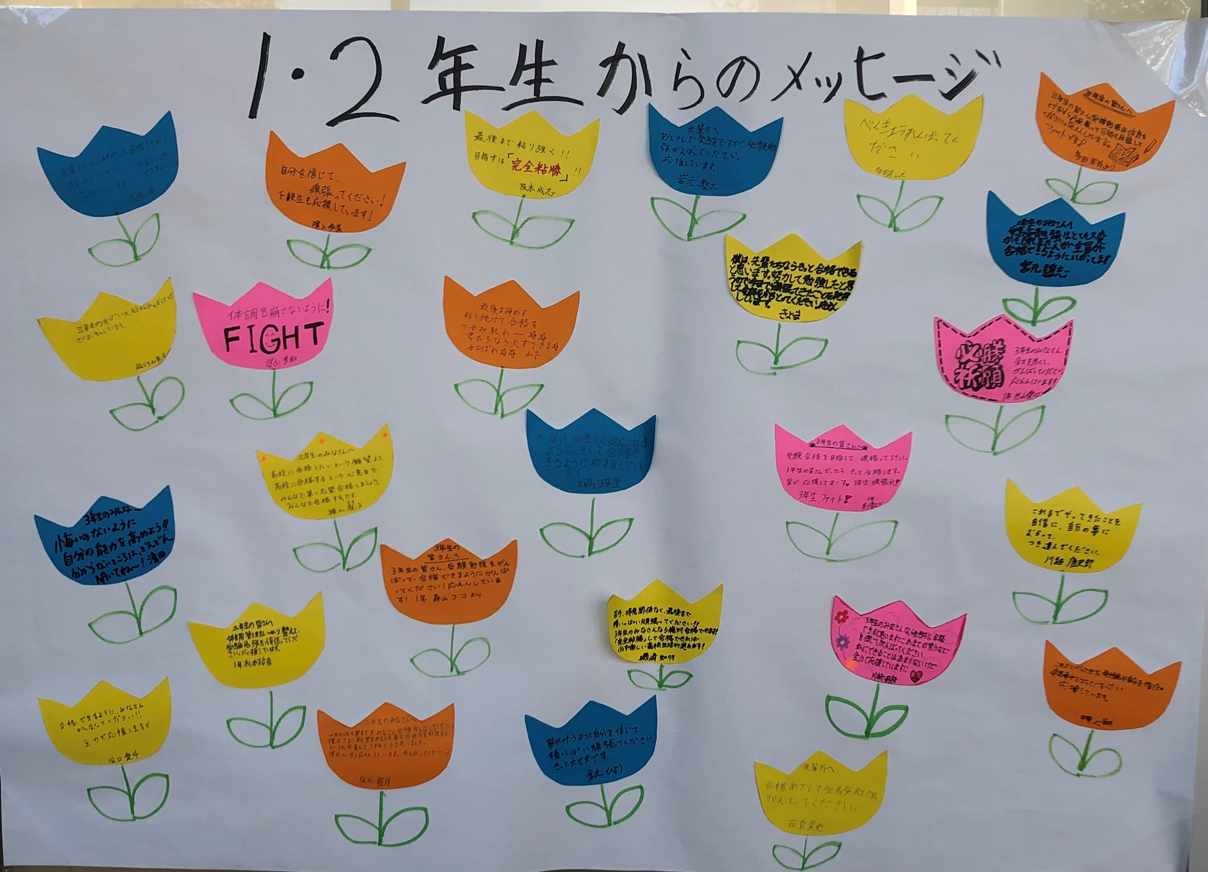
３年生 進路決定の関門 間近に
３年生は、自分の進路決定のための関門が間近になってきました。いよいよ私立高校の入学試験が今月末〔１月２６・２７日(火・水)〕に迫っています。試験に向けて、朝から真剣に学習に臨む姿や休み時間に質問に向かう姿が見られます。
そんな中、３年生への「合格祈願メッセージ」が掲示されています。
３年生を励ましたい１・２年生や教師の思いがしっかりと書かれています。
これからさらに大変な時間を過ごすことになる３年生。みんなの思いを胸に頑張って欲しいものです。
家庭・学級（学校）の大切さ
年末年始、我が家はいつも、私の母親と家族全員で過ごすのですが、今回は夫婦二人きりでした。いつもは考えたことが無かったような家庭や家族についてふと考えてみました。
「家族がものを言うときの調子」「好んで取り交わす話題」「立ち振る舞い」「世間に対する評価や態度」「親の人生観」等々 こんなものが自然に相集まって家庭の雰囲気を作り上げると思います。そして子どもたちは、その雰囲気を空気のように常に呼吸しています。家庭の中、様々な人間関係の在り方がこの雰囲気をいつとはなしに作り上げているのではないかなと思います。
親の性格とか人格が自ずと子どもににじみ出てくる・・こう考えると情操教育のために親がどうしても美しい心の持ち主にならないといけないことになります。私（校長）自身、そんな心をもっているだろうか。反省せざるを得ません・・・。素直さは親の生活態度から育ちます。子どもは前述したように、親の生活態度から無言の感化を受けていきます。素直な感情というものは、知識や理論で教えることは難しいです。子どもは経験も少ないし、判断力も乏しいので失敗の連続だと思います。でも、この失敗があればこそ「この子はしっかりと育っていく」と見て欲しいのです。素直でないということはひがんだり人の好意を素直に受け取れなかったりします。もし、子どもにこんなゆがみがあるのなら、親は子どもに対する愛情のかけ方や信頼感を見直すべきかもしれません。このことは親だけではなく、教師にも同じ事が言えます。学級（学校）には学級（学校）のムードがあります。素直な子どもたちは正直で穏やかです。素直でないと、道理が分かっていても「でも・・・・」と頭で理解していてもなかなか行動できないことが多いものです。家庭と学級（学校）で素直な子どもを育んでいきたいと思います。

学校でも家庭でも感染予防を日常の生活習慣に
県内の新型コロナウイルスの爆発的な感染拡大を受け、1月7日(木)に宮崎県独自の「緊急事態宣言」が発令され、外出自粛などが要請されています。県立学校や一部の市町では休校している学校もあります。日南市内においても感染が報告されるなど、決してよその地域のことではなく、大人も子どもも一人一人が自分のこととして考え行動する必要があります。各家庭においても、「自分を守る、家庭を守る、地域を守る」ための予防行動について考えると共に、人権という立場から「もし身近な人が感染してしまった時の対応の仕方」についても考えてほしいものです。

